[veraltet:] Dreierkonferenz abhalten
Hinweis:
Für diese Funktion müssen mindestens das Kontakte- oder ein Anruflisten-Widget aktiv sein. Lesen Sie dazu bei Bedarf den Artikel Widgets aus- oder einblenden.
Mit dem UCC-Client können Sie direkt am Bildschirm auf die klassischen Funktionen eines Telefons zugreifen. In diesem Artikel erfahren Sie, wie Sie eine Dreierkonferenz abhalten.
Dreierkonferenzen bieten die Möglichkeit, ein Telefonat mit genau drei Gesprächspartnern zu führen. Im Gegensatz zu einem Konferenzraum müssen sich die Beteiligten dabei nicht selbst einwählen, sondern werden vom Initiator miteinander verbunden. Daher eignet sich diese Funktion in erster Linie für spontane telefonische Absprachen in Dreiergruppen.
Hinweis:
Wenn das Widget Aktuelle Anrufe ausgeblendet ist, werden die zugehörigen Funktionen in einem Pop-up angezeigt, sobald Anrufe ein- oder ausgehen.
Um eine Dreierkonferenz abzuhalten, gehen Sie wie folgt vor:
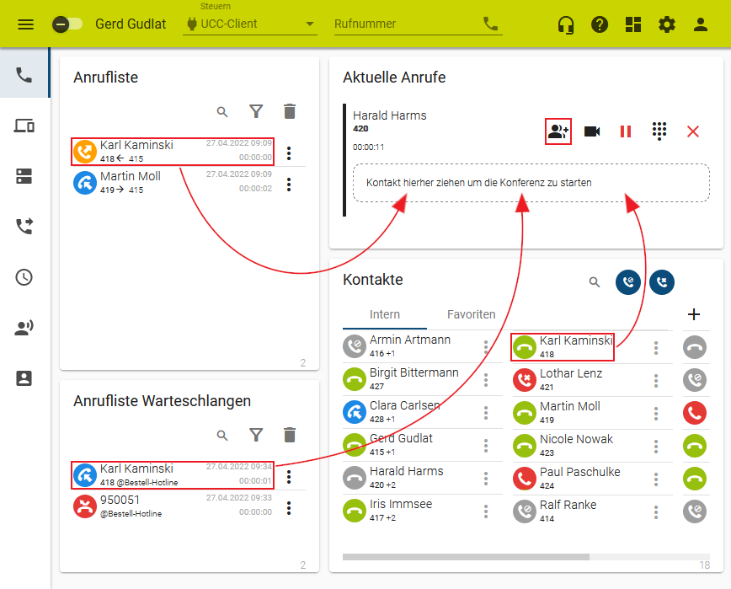 | - Stellen Sie sicher, dass in der Kopfleiste unter Steuern der  UCC-Client ausgewählt ist.  - Rufen Sie im UCC-Client dieHauptseite auf.  - Starten Sie einen Anruf oder nehmen Sie ein Gespräch an.  - Klicken Sie im Widget Aktuelle Anrufe auf .  - Ziehen Sie den Eintrag eines dritten Teilnehmers aus einem Widget Ihrer Wahl in den markierten Bereich.  Der gewünschte Teilnehmer erhält einen Anruf und tritt der Konferenz durch Annahme des Gesprächs automatisch bei.
Wenn zum dritten Teilnehmer kein Eintrag existiert, gehen Sie wie folgt vor. Auf diese Weise lassen sich auch aktuelle Anrufe mit parallel eingehenden Gesprächen verbinden:
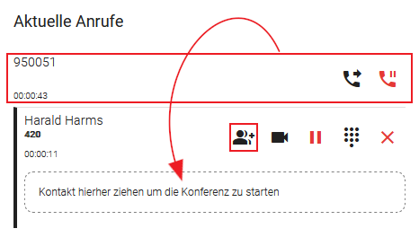 | - Stellen Sie sicher, dass in der Kopfleiste unter Steuern der  UCC-Client ausgewählt ist.  - Starten Sie einen Anruf.  - Starten Sie einen weiteren Anruf oder nehmen Sie ein parallel eingehendes Gespräch an. Dies pausiert den ersten Anruf.  - Klicken Sie im Widget Aktuelle Anrufe auf .  - Ziehen Sie den pausierten Anruf in den markierten Bereich.  - Holen Sie den pausierten Anruf mit zurück.  Die Gespräche werden zu einer Dreierkonferenz verbunden.
In der laufenden Dreierkonferenz haben Sie Zugriff auf die folgenden Funktionen:
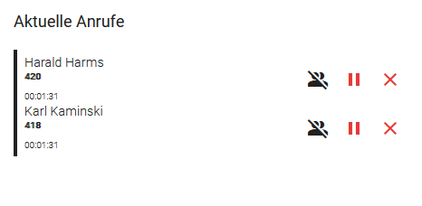 | Konferenz beenden und diesen Anruf pausieren  Gesprächspartner innerhalb der Konferenz pausieren  Konferenz und diesen Anruf beenden

